**BỘ THÔNG TIN VÀ TRUYỀN THÔNG**

**HỌC VIỆN CÔNG NGHỆ BƯU CHÍNH VIỄN THÔNG**



**BÁO CÁO BÀI TẬP LỚN MÔN LẬP TRÌNH HƯỚNG ĐỐI TƯỢNG**

**Đề tài: Xây dựng phần mềm Quản lý bán hàng**

***Nhóm***

| **Giáo viên hướng dẫn:** | **TS. Đỗ Thị Liên** |
| --- | --- |
| **Thành viên:** | **1. Lê Quang Thanh B22DCVT509**  **2. Trần Quang Nam B22DCDT208**  **3. Ngô Quang Minh B22DCVT341**  **4. Ngô Vũ Minh Quý B22DCVT427**  **5. Nguyễn Minh Khiêm B22DCDT170** |

**I. Chi tiết về dự án**

- Dự án "Hệ thống Quản lý Bán Hàng " là một ứng dụng phần mềm được thiết kế để giúp các cửa hàng ,cụ thể cửa hàng bán bánh quản lý quy trình bán hàng một cách hiệu quả. Hệ thống sẽ cung cấp các chức năng quản lý bánh, đơn hàng, khách hàng, và báo cáo doanh thu, giúp cải thiện trải nghiệm của khách hàng và tăng cường hiệu suất làm việc của nhân viên.

- Các đối tượng sử dụng phần mềm : quản lý cửa hàng và các nhân viên làm việc tại cửa hàng.

- Phần mềm sẽ có các chức năng chính sau đây:

* **Quản lý sản phẩm (bánh):** 
  + **Thêm sản phẩm**: Thêm loại bánh mới với thông tin chi tiết (tên, loại, giá, số lượng).
  + **Sửa sản phẩm**: Sửa thông tin của loại bánh hiện có.
  + **Xóa sản phẩm**: Xóa sản phẩm bánh khỏi danh sách.
  + **Tìm kiếm sản phẩm:** Tìm kiếm thông tin sản phẩm

**2. Quản lý nhân viên:**

#### **Thêm nhân viên:** Thêm nhân viên mới vào hệ thống với các thông tin cần thiết.

#### **Sửa thông tin nhân viên**: Chỉnh sửa thông tin của nhân viên như tên, chức vụ, số điện thoại, địa chỉ.

#### **Xóa nhân viên**: Xóa nhân viên khỏi hệ thống khi không còn làm việc.

* **Tìm nhân viên:** Tìm kiếm thông tin của nhân viên

#### **Hiển thị danh sách nhân viên**: Xem danh sách tất cả nhân viên cùng với thông tin chi tiết của từng người.

**3. Quản lý Đơn hàng**

* + **Tạo đơn hàng**: Chọn loại bánh và số lượng để tạo đơn hàng.
  + **Xem đơn hàng**: Hiển thị thông tin chi tiết về đơn hàng (danh sách bánh, tổng giá trị, trạng thái).
  + **Cập nhật trạng thái đơn hàng**: Thay đổi trạng thái đơn hàng (đang xử lý, đã hoàn thành).
  + **Tìm kiếm đơn hàng**: theo tên nhân viên tạo đơn hoặc theo ngày tạo đơn hàng.

**4. Quản lý Khách hàng**

* + **Thêm khách hàng**: Lưu trữ thông tin khách hàng mới.
  + **Xem danh sách khách hàng**: Hiển thị danh sách tất cả khách hàng và thông tin chi tiết của họ.
  + **Tìm kiếm khách hàng:** Tìm kiếm thông tin khách hàng

**5. Báo cáo doanh thu**

* + **Báo cáo Doanh thu**: Hiển thị tổng doanh thu theo ngày/tháng.
  + **Thống kê số lượng sản phẩm** : Hiển thị số lượng bánh đã bán theo từng loại.
  + **Thêm, sửa , xóa báo cáo**
  + **Tìm kiếm báo cáo**: theo ngày tạo báo cáo hoặc theo nhân viên báo cáo

**II. Phân tích thiết kế ra lớp**

1. Các lớp cần quản lý: Nhân viên, Sản phẩm, Đơn hàng, Khách hàng, Báo cáo.
2. Thông tin về **nhân viên** cụ thể như sau:

- Thuộc tính:

+ Mã nhân viên: được gán tự động tăng, bắt đầu từ NV01

+ Họ tên: Xâu ký tự

+ Giới tính: Nam hoặc Nữ

+ Ngày sinh: đúng theo chuẩn dd/mm/yyyy

+ Số điện thoại: Dãy số có đúng 10 chữ số

+Lương: Dãy số

- Chức năng:

+ Hiện thông tin nhân viên

+ Thêm, sửa, xóa thông tin nhân viên

1. Thông tin về **sản phẩm** cụ thể như sau:

- Thuộc tính:

+ Mã sản phẩm: được gán tự động tăng, bắt đầu từ BA01

+ Tên sản phẩm: Xâu ký tự

+ Tên đơn vị: Xâu kí tự

+ Giá bán sản phẩm: Dãy số

- Chức năng:

+ Hiện thông tin về sản phẩm

+ Thêm, sửa, xóa thông tin của sản phẩm

+ Tìm kiếm sản phẩm

1. Thông tin về **quản lý đơn hàng** cụ thể như sau:

- Thuộc tính:

+ Mã đơn hàng: được gán tự động tăng, bắt đầu từ DH01

+ Tên nhân viên tạo đơn hàng: Xâu ký tự đúng chuẩn định dạng

+ Ngày tạo đơn hàng: đúng theo chuẩn dd/mm/yy

+ Tên sản phẩm: Xâu ký tự

+ Số lượng theo từng sản phẩm: Dãy số

+ Tổng giá trị của đơn hàng: Dãy số

- Chức năng:

+ Hiện thông tin đơn hàng: sản phẩm, nhân viên tạo

+ Thêm, sửa, xóa thông tin đơn hàng

+ Tìm kiếm đơn hàng theo ngày tạo đơn hàng hoặc theo tên nhân viên

1. Thông tin về **báo cáo doanh thu** cụ thể như sau:

- Thuộc tính:

* Ngày báo cáo : đúng theo chuẩn dd/mm/yyyy
* Nhân viên báo cáo: Xâu kí tự đúng chuẩn định dạng
* Số lượng đơn hàng: Dãy số
* Tổng doanh thu theo ngày: Dãy số
* Chức năng:
* Hiện thông tin về báo cáo doanh thu
* Thêm, sửa , xóa báo cáo
* Tìm kiếm báo cáo theo ngày tạo báo cáo hoặc theo nhân viên báo cáo
* Cập nhật số lượng sản phẩm đã bán

1. Thông tin về **quản lý khách hàng** cụ thể như sau:

- Thuộc tính:

+ Mã khách hàng: được gán tự động tăng, bắt đầu từ KH01

+ Họ tên: Xâu ký tự đúng chuẩn định dạng

+ Số điện thoại: Dãy số có đúng 10 chữ số

+ Địa chỉ khách hàng: Xâu kí tự

- Chức năng:

+ Hiển thị thông tin khách hàng

+ Tìm kiếm, sửa, xóa thông tin khách hàng

**3. Xây dựng biểu đồ lớp UML:**

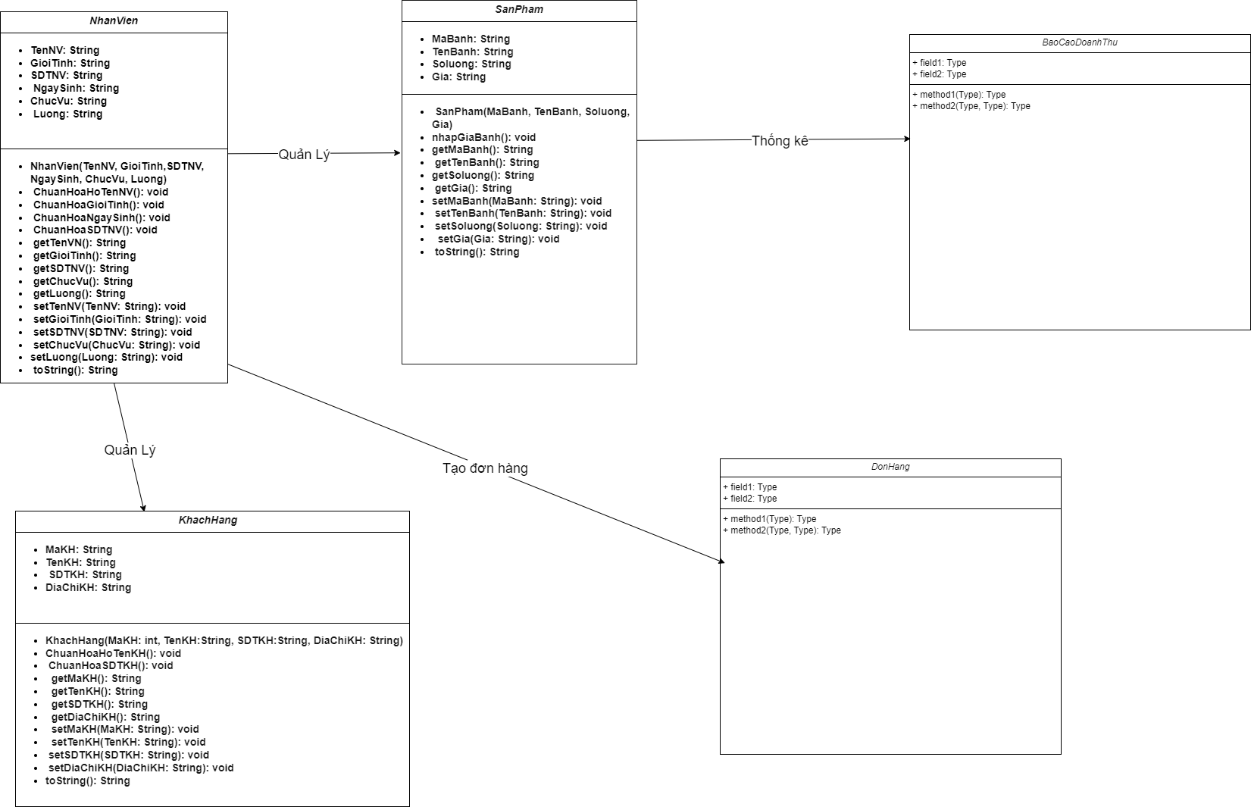

Link google drive: <https://drive.google.com/file/d/11AgQBaYkGYrznAJERTwG8K5M8794V1Ju/view?usp=drive_link>